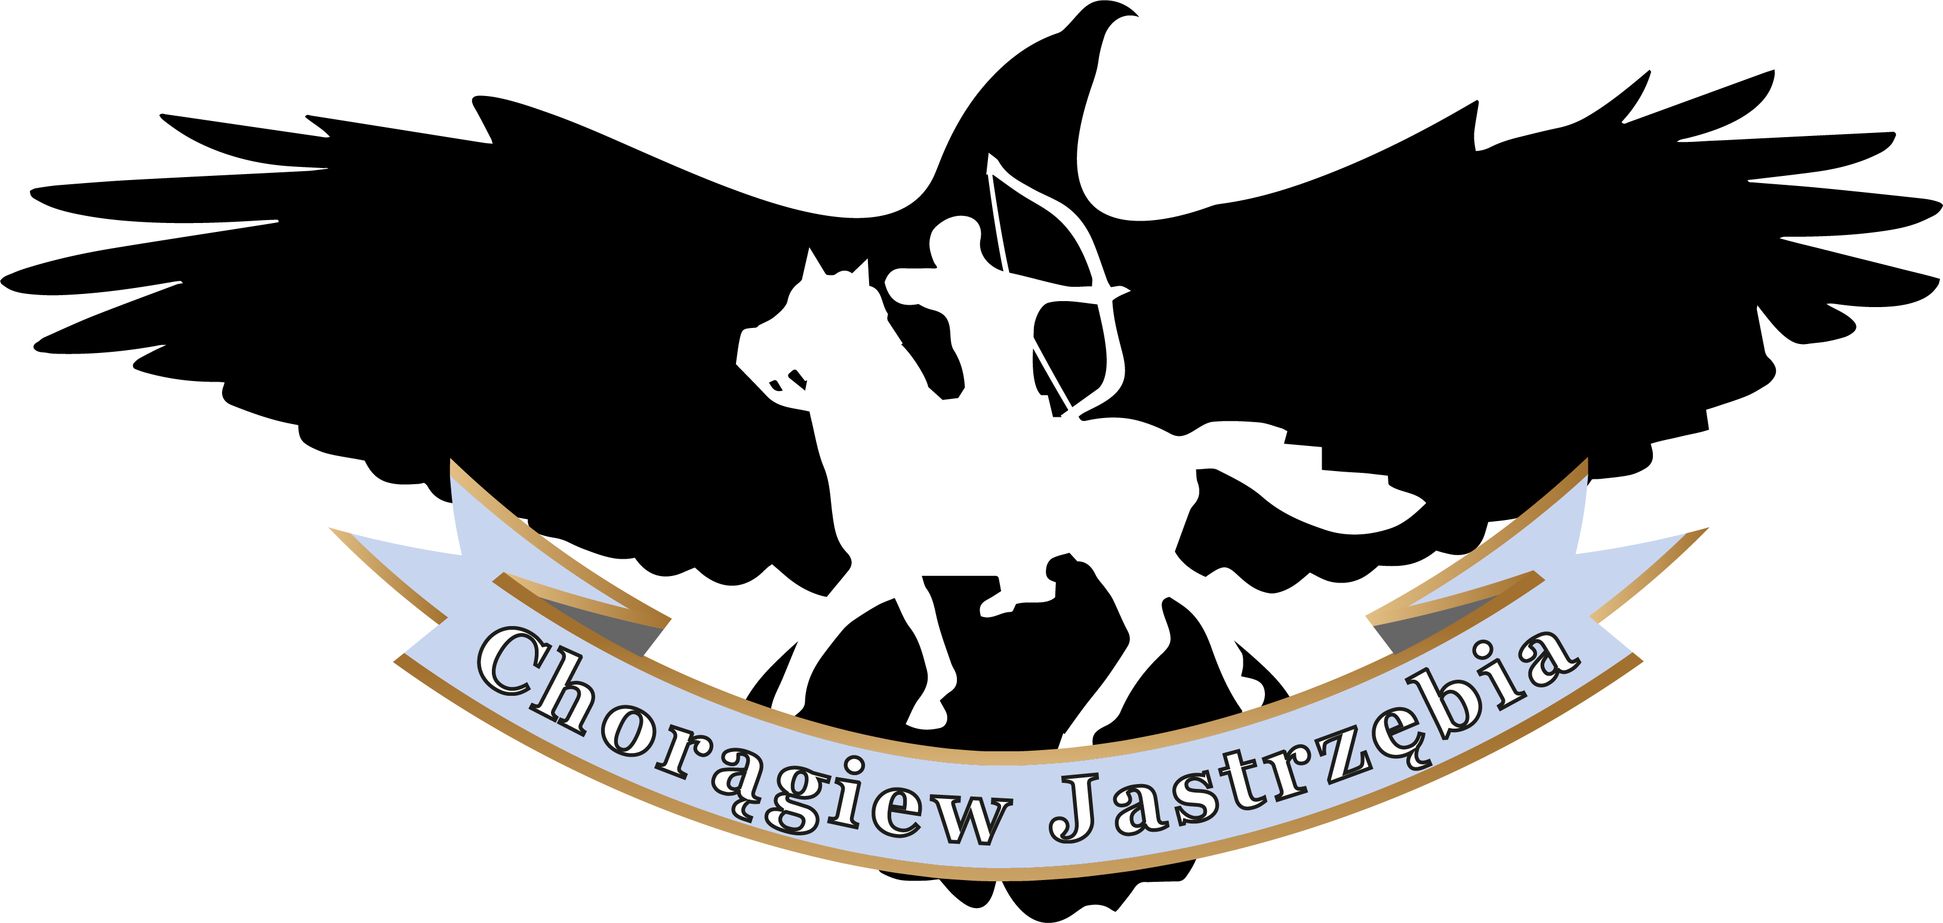
DEKLARACJA CZŁONKOWSKA
do Stowarzyszenia Chorągiew Jastrzębia
Ja, niżej podpisany/a:
Imię i nazwisko: .............................................................
Adres zamieszkania: ....................................................
Adres e-mail: ...................................................................
Telefon kontaktowy: ...................................................
Data urodzenia: .............................................................
niniejszym deklaruję chęć przystąpienia do Stowarzyszenia Chorągiew Jastrzębia jako:
☐ członek zwyczajny
☐ członek wspierający
☐ członek honorowy
Zobowiązuję się do:
- przestrzegania statutu, regulaminów i uchwał władz Stowarzyszenia,
- aktywnego uczestnictwa w jego działaniach,
- regularnego opłacania składek członkowskich,
- a także do godnego reprezentowania Stowarzyszenia w duchu jego wartości, misji i celów – z szacunkiem, odpowiedzialnością i zaangażowaniem, zarówno wewnątrz, jak i na zewnątrz organizacji.
Wstępując do Stowarzyszenia, przyjmuję na siebie rolę ambasadora jego idei – z pełną świadomością, że każde moje działanie odzwierciedla wspólnotę, do której dołączam.
Data i miejscowość: ....................................................
Podpis kandydata/kandydatki: ....................................................

W PRZYPADKU OSOBY NIEPEŁNOLETNIEJ:
Imię i nazwisko rodzica/opiekuna prawnego: ....................................................
Adres: .................................................................................
Telefon kontaktowy: ....................................................
Adres e-mail: ..................................................................
Wyrażam zgodę na przystąpienie mojego dziecka / podopiecznego:
Imię i nazwisko niepełnoletniego członka: ....................................................
do Stowarzyszenia Chorągiew Jastrzębia i zobowiązuję się do wsparcia w realizacji jego/jej obowiązków członkowskich.
Data i miejscowość: ....................................................
Podpis rodzica / opiekuna prawnego: ....................................................

Decyzja Zarządu Stowarzyszenia:
☐ Przyjęto w poczet członków dnia: ........................
☐ Nie przyjęto

Podpis członka Zarządu:
.......................................................

Informacja
Członek Stowarzyszenia może w każdej chwili zrezygnować z członkostwa, składając pisemne oświadczenie o rezygnacji na ręce Zarządu. Rezygnacja jest skuteczna z chwilą jej doręczenia Zarządowi.
Klauzula informacyjna – RODO
Wyrażam zgodę na przetwarzanie moich danych osobowych przez Stowarzysenie Chorągiew Jastrzębia z siedzibą w Krakowie, Osiedle Na Stoku 19 / 40, w celu prowadzenia ewidencji członków oraz realizacji celów statutowych Stowarzyszenia.
Zostałem/am poinformowany/a, że: – administratorem danych osobowych jest Stowarzyszenie; – dane przetwarzane będą wyłącznie w celach związanych z członkostwem i nie będą udostępniane osobom trzecim; – podanie danych jest dobrowolne, ale niezbędne do przystąpienia do Stowarzyszenia; – przysługuje mi prawo dostępu do treści moich danych, ich poprawiania, usunięcia lub ograniczenia przetwarzania, a także wniesienia sprzeciwu oraz skargi do Prezesa UODO; – dane będą przechowywane przez okres członkostwa oraz zgodnie z obowiązującymi przepisami prawa.
Oświadczam, że zapoznałem/am się z powyższą informacją i ją akceptuję.
Podpis: .................................................... Data: ....................................................

